Procesos licitação / Contrato
- Duplicar o orçamento
Após confirmação dos itens duplicar o orçamento para o tipo de movimento Contrato Licitação/Hospitalar
- Contrato Licitação
Depois de criado o tipo contrato, acessar a tela de recepção para gerar os empenhos conforme demanda de entrega
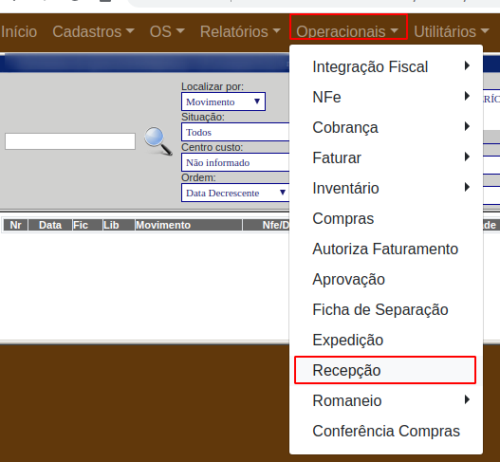
- Recepção
Na tela de recepção, basta selecionar o contrato que deseja coletar para gerar o empenho e clicar na opção processar
Na tela de recepção vão aparecer os itens, e suas quantidades
Para coletar o item, basta digitar na quantidade que deseja coletar do item depois digitar * e clicar sobre o item.
O sistema vai marcar como coletado a quantidade digitada.
Após finalização da coleta clicar em concluir, o sistema vai dar uma alerta informando que existem quantidades pendentes normal caso tenha.
Depois vai ser gerado um movimento novo de empenho, onde esse movimento terá um vínculo com o movimento de contrato.
- Empenho
Com o movimento de empenho gerado, pasta realizar o bloqueio para que seja faturado.
Relatórios
